# 

# **INFORME DISEÑO DE SOLUCIÓN**

# Empresa Dimak

NOMBRES: Pablo Abaroa, Victor Almonacid.

CARRERA: Analista en Programación.

ASIGNATURA: Sistemas de Información.

PROFESOR: Rocha Saldivia Alex Fabian.

FECHA: 12/06/2019

# **ÍNDICE**

Tabla de contenido

**INFORME DISEÑO DE SOLUCIÓN** 1

Empresa Dimak 1

**1** **ÍNDICE** 2

**2** **Innovación Empresa Dimak** 3

2.1 Aspectos Generales de la Empresa: 3

2.2 Situación Actual: 3

2.2.1 Proceso de planificación (no Intervenido): 3

2.2.2 Proceso de Facturación (no Intervenido): 3

2.2.3 Proceso de Entrega: 3

2.3 Identificación y descripción del Problema: 3

2.3.1 Proceso de Entrega: 3

2.4 Propuesta de Solución: 3

2.5 Objetivo General: 4

2.6 Objetivo Específico: 4

2.7 Requerimientos del sistema: 4

**3** **Gestión de Riesgos** 5

3.1 Identificación de Riesgos: 5

3.2 Análisis de Riesgos: 6

3.3 Planificación de Riesgos: 7

3.4 Supervisión de Riesgos: 7

**4** **Procesos de Negocio** 8

4.1 Proceso No Optimizado: 8

4.2 Proceso Optimizado: 9

# **Innovación Empresa Dimak**

## Aspectos Generales de la Empresa:

Dimak es una empresa nacional de gran tamaño orientada en el rubro de venta, almacenaje y distribución de mercadería y licores en distintos puntos de Chile con 7 sucursales distribuidas en las regiones de Concepción, Los Ángeles, Talca, Temuco, Osorno, Coyhaique. Sus principales clientes son Negocios pequeños como kioscos, minimarkets y supermercados pequeños.

## Situación Actual:

### Proceso de planificación (no Intervenido):

Cuando el pedido es realizado este pasa a logística que realiza un filtro para ver ordenar que clientes se les entrega a futuro, después realiza una guía de despacho que es entregado al jefe de turno en bodega, está incluye el número del trasporte después ingresa el código en un sistema aparte y este visualiza los productos a despachar por cliente, de aquí pasa al asistente de bodega que pistolea los productos para verificar su stock, después se carga el camión en la noche para después poder entregar en la mañana.

### Proceso de Facturación (no Intervenido):

Una vez recibido los datos de los productos por parte de Bodega se genera la Factura y el Baucher de Ruta que contiene una lista de todas las facturas con su código de cliente por parte del Facturador y este se los entrega al chofer.

### Proceso de Entrega:

En la mañana el chofer pasa al departamento de facturación a retirar las facturas para cada cliente que le tocara repartir en el día, una vez hecha la ruta, llega al cliente y realiza la entrega y si el cliente lo recibe el chofer l entrega la factura al cliente y se realiza el pago, el chofer se vuelve a su sucursal a depositar el dinero de la entrega y si es por cheque este va al banco con un plazo máximo de tres días.

## Identificación y descripción del Problema:

### Proceso de Entrega:

El chofer al rendir sus rutas este puede quedar hasta tres días sin rendir un informe sobre el estado de las entregas, generando problemas y retrasos en los reportes hacia la gerencia, también cuando la gerencia recibe reclamos por parte de los clientes se dirige a logística para averiguar el porqué del reclamo, este se dirige a los choferes para averiguar y estos responden que el cliente no quiso recibir el producto o que no se ha encontrado el cliente, la empresa pierde dinero y tiempo en la devolución del producto porque que el camión no queda habilitado para otra entrega y también recursos por la carga de combustible al camión.

## Propuesta de Solución:

Nuestra solución es proporcionar al cliente un sistema que le otorgue información continua y exacta sobre el estado de la entrega, la ubicación de camión y su destino, el horario exacto durante y después de la entrega, los datos asociados del camión como nombre del chofer y teléfono, el sistema estará separado tanco para el cliente como para el chofe, han surgido constantes reclamos y denuncias en los últimos meses, ya que la mayoría de los clientes declara que la entrega de mercadería no llega a su lugar de destino hacia el vendedor por vía telefónica a la sucursal.

## Objetivo General:

El objetivo final de este programa es disminuir el número de reclamos y/o denuncias en torno a Dimak que cada vez van en aumento, también de agilizar la entrega y distribución de producto al tener un mapa de todos los locales por cada camión. Con esta implementación tanto como la empresa como los clientes tendrá constancia de la ubicación de los choferes.

## Objetivo Específico:

-Aumentar confianza hacia al cliente.

-Disminuir tiempo de planificación.

-Disminuir devoluciones.

-Mejorar comunicación.

-Mejorar reputación en el mercado.

-Disminuir gastos de dinero y tiempo.

## Requerimientos del sistema:

|  |  |  |
| --- | --- | --- |
| Requerimientos | Tipo | Descripción |
| R1 | FUNCIONAL | Ver facturas: permite al cliente ver las facturas que se le llevarán. |
| R2 | FUNCIONAL | Observación Ruta: permite al chofer asignar sus pedidos como devolución o entregado Conforme. |
| R3 | FUNCIONAL | Ver ruta: permite ubicar al transporte en el momento a través de GPS tanto para la empresa como para el cliente. |
| R4 | FUNCIONAL | Ver clientes: permite al conductor ver la ubicación del cliente al que corresponde entregar. |
| R5 | NO FUNCIONAL | Aspecto diseño (colores corporativos de la empresa). |
| R6 | FUNCIONAL | Generar Código QR: cliente tiene definido código QR para ser escaneado por la aplicación móvil de conductor. |
| R6 | FUNCIONAL | Escanear Código QR: El cliente muestra su código QR en la aplicación para que el chofer lo escanee. |

# **Gestión de Riesgos**

## Identificación de Riesgos:

|  |  |  |  |
| --- | --- | --- | --- |
| Nº | Riesgo | Tipo | Descripción |
| 1 | Incendio infraestructura | Proyecto y Negocio | La instalación sufrirá un daño estructural a mano de un incendio que destruirá los equipos con estos los registros y avances del proyecto |
| 2 | Falta de experiencia | Proyecto y Producto | El proyecto no se desarrollará de forma adecuada según su capacidad de realizar y garantizar la solución del problema. |
| 3 | Subestimación del mercado | Negocio | No se estará al tanto de la competencia en torno a sus aptitudes lo cual este entregará un servicio igual o mejor y más rentable |
| 4 | Perdida de Personal | Proyecto | Los trabajadores dejan el proyecto por despido o renuncia |
| 5 | Avance tecnológico | Producto | El producto final no está al tanto de los avances tecnológicos |
| 6 | No contar con Licencias | Negocio | Las licencias de los programas en su mayoría o totalidad resultan ser pirateados |
| 7 | Falta de recursos | Proyecto y Producto | No se poseen recursos suficientes para abastecer el avance de proyecto |
| 8 | Escasa Comunicación entre Empleados | Proyecto | Insuficiente intercambio de información entre empleados a base de malos tratos, ambiente social laboral tensa. |
| 9 | Estimación no certera de Entrega | Proyecto | El tiempo de entrega esta subestimado, gracias a aplazamientos, demoras ante la entrega |
| 10 | Robo de Información | Negocio | Personal roba códigos del programa para uso personal para vender al por mayor. |
| 11 | Perdida información por problemas eléctricos | Proyecto y Producto | Un corte eléctrico que afecta a los equipos sin un respaldo de emergencia. |

## Análisis de Riesgos:

|  |  |  |  |
| --- | --- | --- | --- |
| Nº | Riesgo | Probabilidad | Efectos |
| 1 | Infraestructura en mal estado y con pocos protocolos de seguridad provoca incendio en dispositivos que no poseen respaldo | Insignificante | Catastrófico |
| 2 | Falta de Experiencia ante los programadores provoca un desarrollo lento y poco ordenado que da como resultado una grave disminución en la calidad del producto | Moderada | Grave |
| 3 | No se está al tanto de las capacidades y desarrollo de la competencia y del mercado externo lo que provoca una desestimación del servicio | Moderada | Grave |
| 4 | Los empleados dejan el proyecto lo que efectúa el retraso de este | Insignificante | Grave |
| 5 | No se está al tanto de los últimos avances tecnológicos que surgen en el mercado lo que afecta gravemente el rendimiento y versatilidad del producto | Moderada | Grave |
| 6 | No se otorgan licencias a los programas necesarios lo que restringe la capacidad de estos y se atrasa el proyecto por temas legales | Alta | Insignificante |
| 7 | No se posee recursos suficientes para pagar el proyecto y a sus empleados lo que estanca y peligra el avance y la realización de este | Moderada | Grave |
| 8 | Los empleados no se comunican entre sí por un ambiente tenso y de inseguridad entre compañeros lo cual el código resulta poco conciso | Insignificante | Tolerable |
| 9 | Se aplaza constantemente la fecha de entrega lo cual la empresa cancela el servicio por falta de compromiso | Insignificante | Grave |
| 10 | Personal no autorizado roba información clave del sistema lo que lo pone en una situación de seguridad débil lo cual se debe de gastar recursos extra en la reconstrucción del código | Insignificante | Grave |
| 11 | Una falla en el sistema eléctrico genera una sobrecarga en los sistemas quemándolos y dejándolos inutilizables para el trabajo | Insignificante | Catastrófico |

## Planificación de Riesgos:

|  |  |  |
| --- | --- | --- |
| Nº | Riego | Estrategia |
| 1 | Problemas financieros | Contar un capital de reserva en caso de emergencia o posibilidad de un crédito |
| 2 | Robo del código fuente | Hacer que el programador firme un contrato aceptando pagar una multa si intenta plagiar el código |
| 3 | Perdida de personal | Contar con información a la mano en caso de necesitar un nuevo programador |
| 4 | Incendio de la infraestructura | Contar con extinguidores y sistemas de incendio automatizados |
| 5 | Problemas eléctricos | Realizar mantenciones periódicas de la infraestructura en que se trabaja |
| 6 | No conocer el mercado | Estar al tanto de las herramientas y tecnologías más solicitadas por el cliente |
| 7 | Estimación no certera de Entrega | Antes de comenzar el proyecto planificar tiempos de entrega por cada modulo |
| 8 | Problemas legales | Antes de comenzar el proyecto realizar el pago de las licencias de los productos a utilizar |
| 9 | Conflictos internos | Realizar actividades dentro de la empresa para que los trabajadores se conozcan mejor |
| 10 | Conocimientos deficientes sobre una tecnología | Realizar capacitaciones seguidas al equipo de trabajo para aumentar sus conocimientos en el desarrollo de software |
| 11 | Producto final no esperado | Realizar varias entrevistas antes y durante el desarrollo del software con el cliente para saber que quiere |

## Supervisión de Riesgos:

|  |  |  |
| --- | --- | --- |
| Nº | Tipo de riesgo | Indicadores potenciales |
| 1 | tecnológico | Demasiadas fallas reportadas por el cliente. |
| 2 | tecnológico | Software no cumple con requerimientos básicos del cliente |
| 3 | Personas | Mala comunicación entre empleados |
| 4 | Personas | Creación de rumores que influyen en emporar las relaciones laborales |
| 5 | Herramientas | El personal no quiere probar nuevas herramientas, solo trabajar con las que ya conocen |
| 6 | Herramientas | El uso de nuevas herramientas ralentizo el proceso de desarrollo por el tiempo dedicado a aprenderlas |
| 7 | requerimientos | El cliente pide una funcionalidad en plazo de tiempo muy pequeños |
| 8 | Requerimientos | Demasiadas peticiones de cambios en el software |
| 9 | Estimación | Producto no finalizo en tiempo acordado |
| 10 | Estimación | Demasiado tiempo dedicado a reparación de fallos |

# **Procesos de Negocio**

## Proceso No Optimizado:

1) Planificador genera Orden de despacho y lo Entrega al asistente de Bodega

2) El asistente de Bodega revisa productos a cargar guiándose según gua de despacho

3) El asistente de Bodega pistolea cargamento y cargan el camión

4) Automáticamente por sistema los datos de producto a cargar llegan al facturador.

5) El facturador genera facturas y baucher con rutas a realizar.

6) El facturador entrega los documentos generados a conductor.

7) El conductor revisa el baucher con rutas a realizar.

8) El conductor sale de bodega para comenzar a repartir.

9) El conductor ubica local del cliente, si no lo encuentra salta a paso 18.

10) El conductor pregunta al asistente de bodega si recibirán la mercadería.

11) El asistente de bodega se comunica con el encargado de bodega.

12) El encargado de bodega decide si recibir o no mercancía y notifica al asistente de bodega

13) El asistente de bodega se comunica con el conductor y le entrega decisión

14) Si acepta entonces el conductor procede con la descarga de la mercadería de lo contrario, pasa al paso 17

15) El conductor entrega facturas al cliente.

16) El cliente firma las facturas.

16) El conductor se queda con una factura.

17) El conductor verifica si ay otro cliente, si hay, pasa al paso 9.

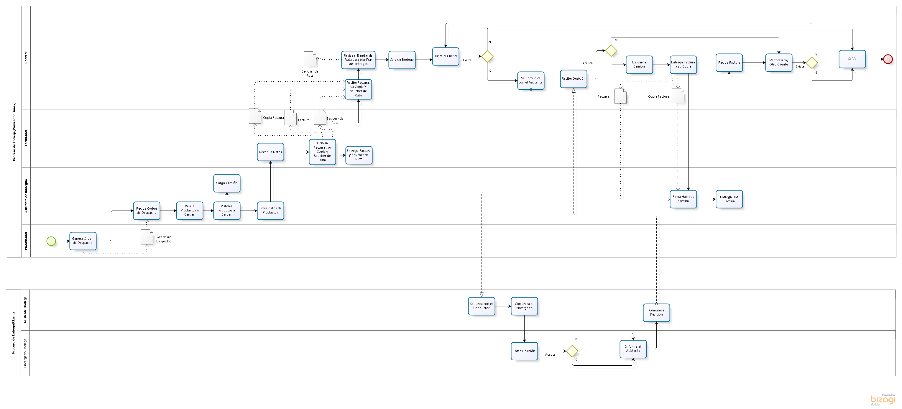18) El conductor se va.

## Proceso Optimizado:

1) Planificador genera orden de despacho y lo entrega al asistente de bodega.

2) Asistente de bodega revisa productos a cargar guiándose según guía de despacho.

3) Asistente de bodega pistolea los productos a cargar y carga el camión.

4) Automáticamente por sistema los datos de producto a cargar llegan al facturador.

5) El facturador genera facturas y baucher con rutas a realizar.

6) El facturador entrega los documentos generados a conductor.

7) El conductor revisa los clientes y rutas a través de aplicación móvil.

8) El conductor sale de bodega para comenzar a repartir.

9) El conductor ubica residencia del cliente, si lo encuentra salta a paso 18.

10) verifica que recibirá la mercadería.

11) El asistente de bodega verifica información del conductor y se comunica al encargado de bodega.

12) El encargado de bodega comunica a asistente de bodega decisión de recibir o no mercadería.

13) El asistente de bodega le confirma a conductor la decisión.

14) Si la decisión es si entonces el conductor procede con la descarga de la mercadería de lo contrario, paso 18.

15) El conductor entrega factura al cliente.

16) El cliente firma la factura.

17) El cliente una vez dentro de su aplicación móvil muestra su código QR a conductor.

18) El conductor saca su aplicación y escanea código del cliente.

19) El conductor confirma estado de entrega en su aplicación.

20) El conductor verifica si ay otro cliente, si hay, paso 9.

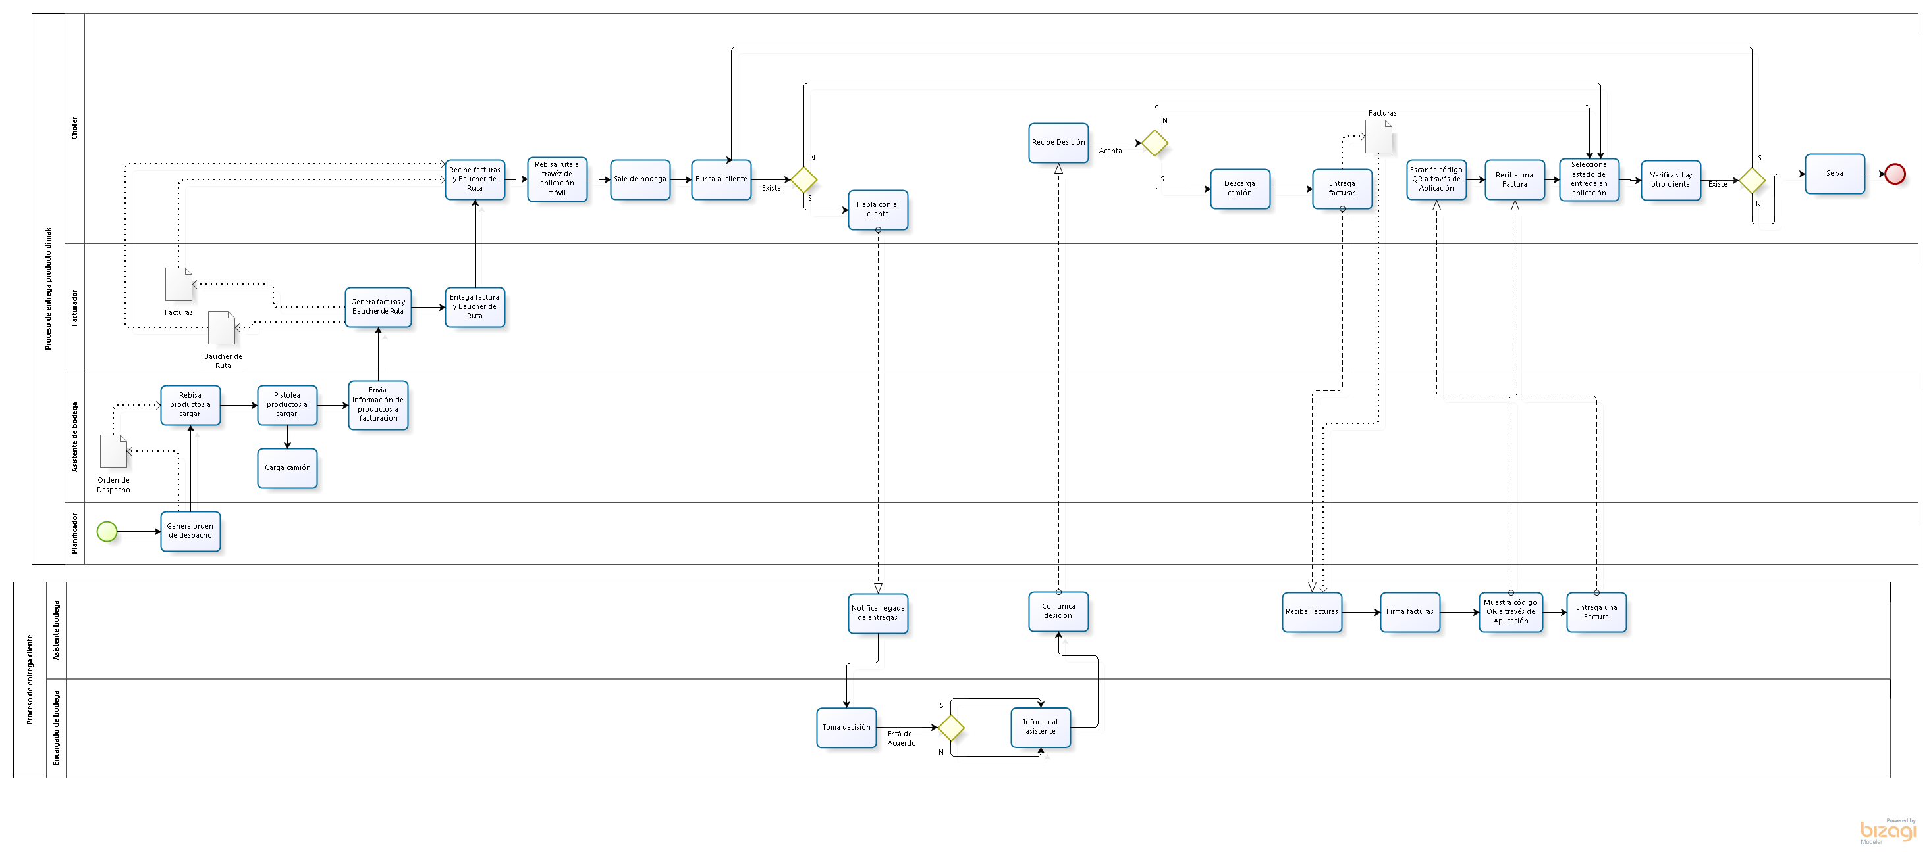21) el conductor se va.